REGULAMIN NABORU WNIOSKÓW

o dofinansowanie przedsięwzięć ze środków
Narodowego Funduszu Ochrony Środowiska
i Gospodarki Wodnej

w ramach programu priorytetowego

Poznanie budowy geologicznej na rzecz kraju

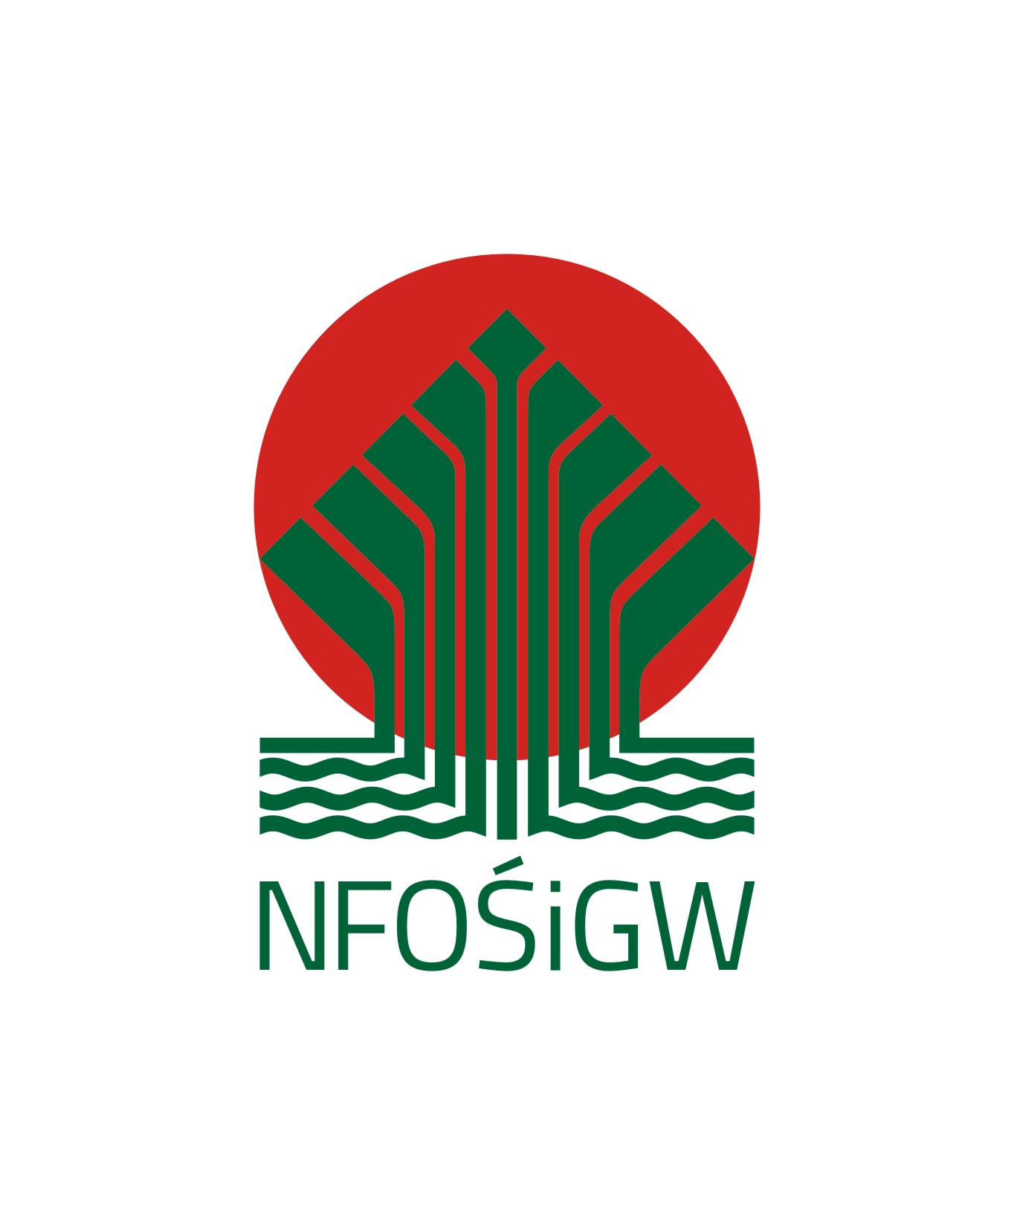

Warszawa 2019 r.

Rozdział I
Postanowienia ogólne
§ 1
- Regulamin naboru wniosków zwany dalej „Regulaminem”, stosuje się do wniosków
o dofinansowanie (zwanych dalej także „wnioskami”), złożonych w naborze ciągłym, (dalej „nabór”), w ramach programu priorytetowego „Poznanie budowy geologicznej na rzecz kraju”, zwanego dalej „programem priorytetowym”.
- Regulamin określa sposób rozpatrywania wniosków od momentu ich wpływu do kancelarii Narodowego Funduszu Ochrony Środowiska i Gospodarki Wodnej, zwanego dalej „NFOŚiGW”, do momentu zawarcia umowy o dofinansowanie.
- Formy i warunki udzielania dofinansowania oraz szczegółowe kryteria wyboru przedsięwzięć określa program priorytetowy.

Rozdział II
Składanie wniosków
§ 2
  - Nabór wniosków odbywa się na podstawie ogłoszenia o naborze publikowanego na stronie www.nfosigw.gov.pl.
  - Wnioski należy składać na formularzach, właściwych dla danego naboru w ramach programu priorytetowego.
  - Formularz wniosku wraz z instrukcją jego wypełniania dostępny jest w Generatorze Wniosków o Dofinansowanie (dalej „GWD”), po utworzeniu konta i zalogowaniu, na stronie internetowej NFOŚiGW, pod adresem http://gwd.nfosigw.gov.pl, po wybraniu odpowiedniego programu priorytetowego.
  - Wniosek składa się w wersji elektronicznej przez GWD, przy użyciu podpisu elektronicznego, który wywołuje skutki prawne równoważne podpisowi własnoręcznemu.
  - W przypadku gdy wnioskodawca nie ma możliwości zastosowania podpisu, o którym mowa w ust. 4, oprócz przesłania wersji elektronicznej składa wygenerowany przy użyciu GWD:
- wydruk wniosku, zawierający na pierwszej stronie kod kreskowy,
- oświadczenia podpisane zgodnie z zasadami reprezentacji wnioskującego;
  - Wniosek składa się w terminach wskazanych w ogłoszeniu o naborze. O zachowaniu terminu złożenia wniosku decyduje:
- dla wniosku składanego zgodnie z postanowieniem ust. 4 - data jego wysłania przez GWD na skrzynkę podawczą NFOŚiGW znajdującą się na elektronicznej Platformie Usług Administracji Publicznej (ePUAP),
- dla wniosku składanego w formie wydruku - data wpływu do kancelarii NFOŚiGW w godzinach 7³⁰ – 15³⁰.
  - Wniosek złożony poza ogłoszonym terminem naboru zostaje odrzucony, o czym wnioskodawca jest informowany w formie pisemnej.
  - W ramach danego naboru wnioskodawca może złożyć tylko jeden wniosek o dofinansowanie tego samego przedsięwzięcia, w ramach tej samej formy dofinansowania. W przypadku złożenia więcej niż jednego wniosku na to samo przedsięwzięcie, rozpatrzeniu podlega tylko pierwszy wniosek (decyduje kolejność wpływu).
  - Dołączone do wniosku kopie dokumentów należy potwierdzić za zgodność z oryginałem.

Rozdział III
Etapy rozpatrywania wniosku
§ 3
Na poszczególne etapy rozpatrywania wniosku przewiduje się następującą liczbę dni roboczych NFOŚiGW:
- rejestrowanie wniosku – do 3 dni od daty wpływu wniosku;
- ocena wniosku wg kryteriów dostępu – do 3 dni od daty rejestracji wniosku;
- uzupełnienie przez wnioskodawcę brakujących informacji i/lub dokumentów, wymaganych na etapie oceny wg kryteriów dostępu – do 5 dni od dnia otrzymania wezwania przez wnioskodawcę;
- ponowna ocena wniosku wg kryteriów dostępu – do 3 dni od daty rejestracji skorygowanego wniosku;
- przekazanie wniosku do zaopiniowania ministrowi właściwemu do spraw środowiska – zgodnie z przepisami ustawy z dnia 27 kwietnia 2001 r. Prawo ochrony środowiska (t.j.: Dz. U. z 2019 r. poz. 1396, z późn. zm.);
- ocena wniosku wg kryteriów jakościowych dopuszczających – do 17 dni od dnia otrzymania pozytywnej opinii ministra właściwego do spraw środowiska;
- uzupełnienie przez wnioskodawcę brakujących informacji i/lub dokumentów, wymaganych na etapie oceny wg kryteriów jakościowych – do 7 dni od dnia otrzymania wezwania przez wnioskodawcę;
- negocjacje warunków umowy – do 20 dni od daty zakończenia oceny wg kryteriów jakościowych;
- uchwała o dofinansowaniu przedsięwzięcia:
  - do 13 dni (gdy kwota dofinansowania nie przekracza równowartości 500 tys./1 000 tys. euro) lub
  - do 43 dni (gdy kwota dofinansowania w postaci dotacji lub pożyczki przekracza równowartość 500 tys./1 000 tys. Euro), od daty zakończenia negocjacji – termin wydłużony z uwagi na konieczność zatwierdzenia wniosku Zarządu o dofinansowanie przez Radę Nadzorczą NFOŚiGW.
- przygotowanie i podpisanie umowy – do 16 albo 46 dni (dla przedsięwzięć wymagających zatwierdzenia wniosku Zarządu przez Radę Nadzorczą) od daty wejścia w życie uchwały Zarządu o dofinansowaniu.

§ 4
W celu usprawnienia procesu rozpatrywania wniosków przewiduje się możliwość kontaktu NFOŚiGW z wnioskodawcą, w formie elektronicznej (za pośrednictwem poczty elektronicznej). W takim przypadku korespondencja do wnioskodawcy przekazywana będzie na adres e-mail, wskazany we wniosku o dofinansowanie.

Rozdział IV
Ocena wniosku o dofinansowanie
§ 5
Do oceny wniosków złożonych w naborze ciągłym, w ramach programu priorytetowego „poznanie budowy geologicznej na rzecz kraju” stosuje się następujące kategorie kryteriów wyboru przedsięwzięć:
- kryteria dostępu;
- kryteria jakościowe dopuszczające.

Rozdział V
Ocena według kryteriów dostępu
§ 6
- Ocena wniosku według kryteriów dostępu dokonywana jest zgodnie z kryteriami dostępu określonymi w programie priorytetowym.
- Ocena wniosku na podstawie kryteriów dostępu ma postać „0-1” tzn. „nie spełnia – spełnia”.
- Na etapie oceny według kryteriów dostępu możliwe jest jednokrotne uzupełnienie złożonej dokumentacji w terminie do 5 dni roboczych od dnia otrzymania wezwania przez wnioskodawcę.
- Uzupełnienie składa się przy pomocy GWD, w sposób określony w § 2 ust. 4 lub 5.
- Wniosek podlega odrzuceniu, jeżeli wnioskodawca:
- nie złożył w wyznaczonym terminie wskazanych w wezwaniu dokumentów;
- nie złożył wymaganych wyjaśnień;
- w odpowiedzi na wezwanie występuje z inną prośbą;
- złożył wyjaśnienia, które nie pozwalają na stwierdzenie, że kryteria zostały spełnione.
- Niespełnienie któregokolwiek z kryteriów dostępu skutkuje odrzuceniem wniosku.
- W przypadku odrzucenia wniosku wnioskodawca może zwrócić się pisemnie do NFOŚiGW o powtórną ocenę wniosku, w terminie nie dłuższym niż 5 dni roboczych od daty otrzymania pisma informującego o odrzuceniu wniosku. W piśmie wnioskodawca wskazuje kryteria, z których oceną się nie zgadza uzasadniając swoje stanowisko.
- Rozpatrzenie przez NFOŚiGW prośby wnioskodawcy, o której mowa w ust. 7, powinno nastąpić w terminie do 15 dni roboczych od daty jej wpływu do kancelarii NFOŚiGW.

Rozdział VI
Ocena według kryteriów jakościowych dopuszczających
§ 7
- Warunkiem dopuszczenia wniosku do etapu oceny według kryteriów jakościowych dopuszczających jest uzyskanie pozytywnej oceny wniosku według kryteriów dostępu oraz uzyskanie pozytywnej opinii dotyczącej przedsięwzięcia wydanej przez ministra właściwego do spraw środowiska.
- Ocena wniosku według kryteriów jakościowych dopuszczających dokonywana jest zgodnie z kryteriami jakościowymi dopuszczającymi określonymi w programie priorytetowym.
- Jeżeli wniosek nie spełnia któregokolwiek z kryteriów, którego zgodnie z programem priorytetowym negatywna ocena skutkuje odrzuceniem wniosku, wniosek podlega odrzuceniu.
- Na etapie oceny według kryteriów jakościowych dopuszczających, na wezwanie NFOŚiGW możliwe jest jednokrotne uzupełnienie złożonej przez wnioskodawcę dokumentacji w terminie do 7 dni roboczych od dnia otrzymania wezwania przez wnioskodawcę .
- W uzasadnionych przypadkach, jednorazowo, na pisemny wniosek wnioskodawcy, termin dostarczenia brakujących dokumentów lub złożenia wyjaśnień może być wydłużony o nie więcej niż 5 dni roboczych.
- Uzupełnienie składa się przy pomocy GWD, w sposób określony w § 2 ust. 4 lub 5.
- Wniosek podlega odrzuceniu, jeżeli wnioskodawca:
- nie dostarczył w wyznaczonym terminie wskazanych w wezwaniu dokumentów;
- nie złożył wymaganych wyjaśnień;
- w odpowiedzi na wezwanie występuje z inną prośbą;
- złożył wyjaśnienia, które nie pozwalają na stwierdzenie, że kryteria zostały spełnione.
§ 8
- W przypadku odrzucenia wniosku na etapie oceny według kryteriów jakościowych dopuszczających, w sytuacjach, o których mowa w § 7 ust. 7, wnioskodawca może zwrócić się pisemnie do NFOŚiGW o powtórną ocenę wniosku, w terminie nie dłuższym niż 5 dni roboczych od daty otrzymania pisma informującego o odrzuceniu wniosku. W piśmie wnioskodawca wskazuje wszystkie kryteria, z których oceną się nie zgadza wraz z uzasadnieniem swojego stanowiska.
- Rozpatrzenie przez NFOŚiGW prośby wnioskodawcy, o której mowa w ust. 1, powinno nastąpić w terminie do 15 dni roboczych od daty jej wpływu do kancelarii NFOŚiGW.
- Wnioskodawcy nie przysługuje odwołanie od negatywnej opinii ministra właściwego do spraw środowiska.

Rozdział VII
Negocjacje warunków dofinansowania
§ 9
- Negocjacje warunków dofinansowania w terminie uzgodnionym z NFOŚiGW odbywają się w siedzibie NFOŚiGW lub w formie wideokonferencji lub korespondencyjnie (w tym przy wykorzystaniu poczty elektronicznej), z udziałem osób reprezentujących wnioskodawcę lub osób upoważnionych do przeprowadzenia negocjacji ze strony wnioskodawcy oraz z udziałem pracowników NFOŚiGW.
- Celem negocjacji jest między innymi:
- ustalenie kwoty dofinansowania, która może różnić się od kwoty wnioskowanej, w szczególności w przypadku wystąpienia ograniczeń wynikających z zasad udzielania pomocy publicznej, oceny efektywności kosztowej lub innych postanowień programu priorytetowego;
- aktualizacja i uzgodnienie harmonogramu rzeczowo–finansowego, zakresu rzeczowego, efektu rzeczowego i/lub ekologicznego przedsięwzięcia;
- ustalenie terminów realizacji przedsięwzięcia oraz harmonogramu wypłat dofinansowania;
- określenie sposobu udokumentowania uzyskania efektu rzeczowego i/lub ekologicznego oraz uznania przedsięwzięcia za zrealizowane;
- uzgodnienie warunków wybranych parametrów dofinansowania, w tym: okresu finansowania, okresu karencji, harmonogramu spłat, montażu finansowego oraz warunków zawieszających;
- ustalenie formy zabezpieczenia prawidłowego wykonania warunków umowy.
- Wynikające z negocjacji uzgodnienia zapisywane są w karcie „Uszczegółowienie wniosku o dofinansowanie” (dalej „karta uszczegółowienia”), która podpisywana jest przez osoby uczestniczące w negocjacjach.
- W przypadku gdy negocjacje przeprowadzane są w formie wideokonferencji lub korespondencyjnie (w tym przy wykorzystaniu poczty elektronicznej), uzgodniona karta uszczegółowienia w formie elektronicznej przesyłana jest niezwłocznie do wnioskodawcy. Otrzymaną kartę uszczegółowienia wnioskodawca podpisuje przy użyciu podpisu elektronicznego, który wywołuje skutki prawne równoważne podpisowi własnoręcznemu, lub składa podpis na wydrukowanej karcie i przesyła ją do NFOŚiGW. Karta uszczegółowienia podpisywana jest przez osoby reprezentujące wnioskodawcę albo osoby przez niego upoważnione. Podpisanie karty uszczegółowienia przez wnioskodawcę, a następnie przez pracowników NFOŚiGW uczestniczących w negocjacjach oznacza prawidłowość dokonanego uszczegółowienia.
- Podpisanie karty uszczegółowienia nie stanowi zobowiązania NFOŚiGW do udzielenia dofinansowania.
- Niepodjęcie przez wnioskodawcę negocjacji w terminie przewidzianym na ich przeprowadzenie bądź odmowa podpisania karty uszczegółowienia zostanie uznana za rezygnację z ubiegania się o dofinansowanie przedsięwzięcia, a wniosek zostanie odrzucony.
- W przypadku, gdy negocjowane będą elementy mające wpływ na ocenę wniosku, koniecznym jest przeprowadzenie ponownej jego oceny.

Rozdział VIII
Dofinansowanie
§ 10
- Warunki dofinansowania ustala NFOŚiGW.
- Udzielając dofinansowania Zarząd NFOŚiGW może wprowadzić zmiany w stosunku do warunków uzgodnionych w trakcie negocjacji.
- Informacja o warunkach dofinansowania albo o nieprzyznaniu dofinansowania przedsięwzięcia, przesyłana jest do wnioskodawcy.
- Dofinansowanie ze środków NFOŚiGW udzielone zostanie zgodnie z zasadami udzielania pomocy publicznej obowiązującymi na dzień zawarcia umowy.
- Wnioskodawca może zwrócić się pisemnie do NFOŚiGW o ponowne rozważenie możliwości przyznania dofinansowania w terminie nie dłuższym niż 5 dni roboczych od daty otrzymania pisma informującego o nieprzyznaniu dofinansowania.
- Rozpatrzenie przez NFOŚiGW pisma wnioskodawcy, o którym mowa w ust. 5, powinno nastąpić w terminie do 15 dni roboczych od daty jego wpływu do kancelarii NFOŚiGW.
- Odmowa przyznania dofinansowania nie stanowi przeszkody do ubiegania się o dofinansowanie przedsięwzięcia w ramach tego samego naboru na podstawie nowego wniosku.

Rozdział IX
Zawarcie umowy
§ 11
- W przypadku podjęcia uchwały w sprawie udzielenia dofinansowania, NFOŚiGW przygotowuje projekt umowy o dofinansowanie przedsięwzięcia zgodnie z przyjętym wzorem.
- Harmonogram rzeczowo-finansowy, uzgodniony w trakcie negocjacji i zaakceptowany przez NFOŚiGW, stanowi załącznik do umowy.
- Zobowiązanie NFOŚiGW powstaje w dniu zawarcia w formie pisemnej umowy, o której mowa w ust. 1.
Rozdział X
Podstawy prawne udzielenia dofinansowania
§ 12
Ustawa z dnia 27 kwietnia 2001 r. Prawo ochrony środowiska (t.j.: Dz. U. z 2019 r. poz. 1396, z późn. zm.).

Rozdział XI
Postanowienia końcowe
§ 13
Wszelkie wątpliwości odnoszące się do interpretacji postanowień Regulaminu rozstrzyga NFOŚiGW.

§ 14
Złożenie wniosku o dofinansowanie w trybie naboru ciągłego, w ramach programu priorytetowego, oznacza akceptację postanowień niniejszego Regulaminu oraz dokumentów w nim wymienionych.

§ 15
- Wskazane w Regulaminie terminy rozpatrywania wniosków przez NFOŚiGW mają charakter instrukcyjny i ich naruszenie przez NFOŚiGW nie stanowi podstawy do roszczeń ze strony wnioskodawcy.
- Wnioskodawca ma obowiązek niezwłocznego informowania NFOŚiGW o każdej zmianie danych adresowych, w tym adresu e-mail, pod rygorem uznania skutecznego doręczenia korespondencji przez NFOŚiGW, przesłanego na dotychczas znany NFOŚiGW adres wnioskodawcy.
§ 16
- Zarząd NFOŚiGW może, w uzasadnionych przypadkach, zmienić postanowienia Regulaminu. Zmiany te nie dotyczą wniosków już złożonych w trwającym naborze.
- Niezależnie od postanowień ust. 1, NFOŚiGW zastrzega sobie możliwość zmiany niniejszego Regulaminu wraz z załącznikami w przypadku zmian w przepisach powszechnie obowiązujących.
- Ewentualne spory i roszczenia związane z naborem rozstrzygać będzie sąd powszechny właściwy dla siedziby NFOŚiGW.

Załączniki do Regulaminu:
- Lista wymaganych załączników do wniosku o dofinansowanie.
- Ogłoszenie o naborze.

Instrukcja dotycząca utworzenia konta i obsługi Generatora Wniosków o Dofinansowanie dostępna jest na stronie NFOŚiGW, pod adresem: http://www.nfosigw.gov.pl/oferta-finansowania/srodki-krajowe/generator-wnioskow/instrukcje/.
Termin uważa się za zachowany, jeżeli przed jego upływem uzupełnienie wniosku wpłynęło do NFOŚiGW.
Bieg terminu oceny zostaje zawieszony na czas niezbędny dla uzyskania dokumentów uzupełniających od wnioskodawcy o których mowa w pkt 7/ opinii zewnętrznej (jeśli dotyczy), liczony od dnia wystąpienia o uzupełnienie wniosku/opinię do dnia wpływu odpowiedzi od wnioskodawcy/ podmiotu opiniującego do NFOŚiGW.
Termin uważa się za zachowany, jeżeli przed jego upływem uzupełnienie wniosku wpłynęło do NFOŚiGW.
Dla dofinansowania w formie dotacji równowartość 500 tys. euro, dla dofinansowania w formie pożyczki 1 000 tys. euro
Dla dofinansowania w formie dotacji równowartość 500 tys. euro, dla dofinansowania w formie pożyczki 1 000 tys. euro.
Termin uważa się za zachowany, jeżeli przed jego upływem uzupełnienie wniosku wpłynęło do NFOŚiGW.
Termin uważa się za zachowany, jeżeli najpóźniej w dniu jego upływu pismo wnioskodawcy wpłynie do NFOŚiGW.
Termin uważa się za zachowany, jeżeli przed jego upływem uzupełnienie wniosku wpłynęło do NFOŚiGW.
Termin uważa się za zachowany, jeżeli najpóźniej w dniu jego upływu pismo wnioskodawcy wpłynie do NFOŚiGW.
W przypadku podpisania karty uszczegółowienia przez osoby upoważnione nie wskazane w KRS lub CEIDG do karty dołącza się dokumenty, z których wynika uprawnienie do reprezentowania wnioskodawcy.

